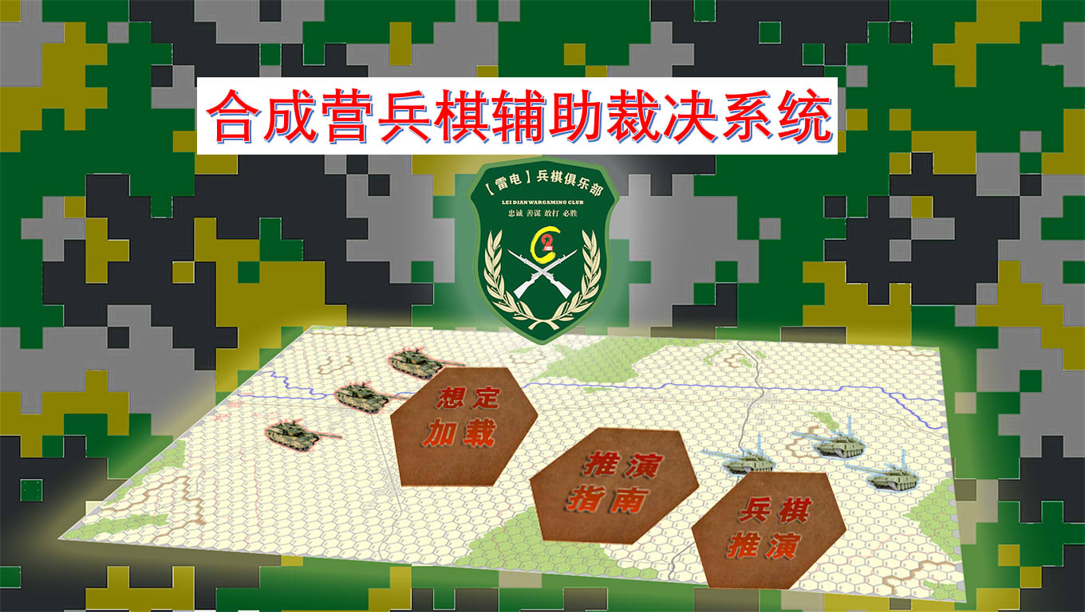

1 2 3

1. 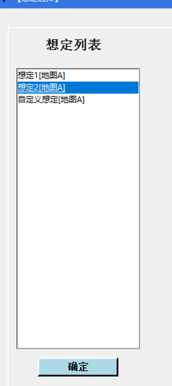点击弹出如右对话框

选择——想定1【地图1】：为我画的那个地图。

想定2【地图2】、自定义想定为文字说明，有这个选择就可以。

1. 点击推演指南，弹出如下图片说明

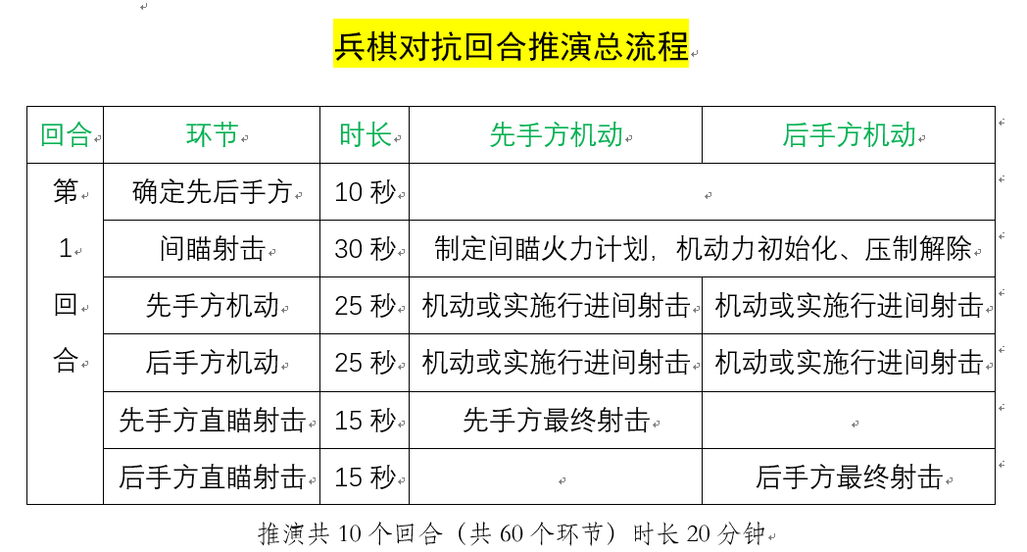

3、兵棋推演，进入推演界面（界面最好大一点，里面的设计尺寸我也不知道，大哥看我这个图能怎么设计就怎么设计）

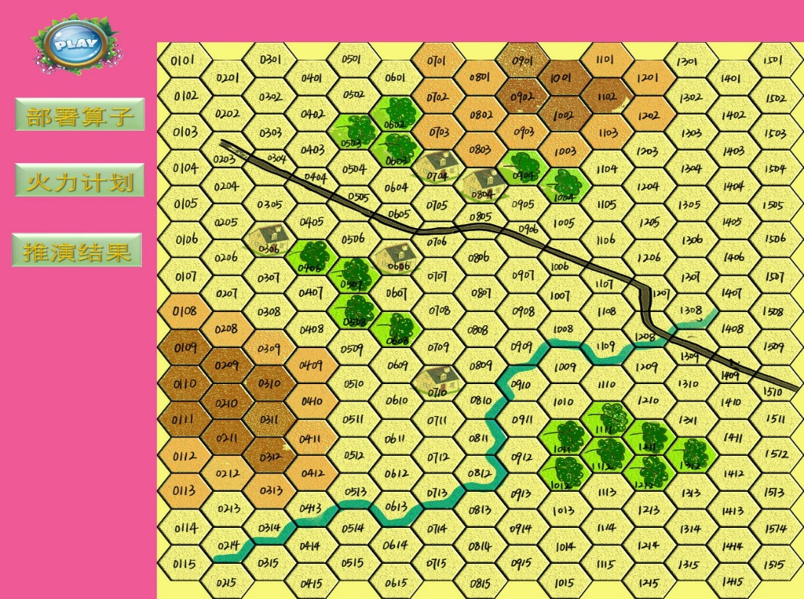

**注意：1、**（筛子部署在左侧红色菜单推演结果按钮下方，当推演开始时第一个环节，双方通过摇色子确定先后手方：1-3为红方先，反之蓝方）

**2、按钮下方是一个返回初始界面的按钮**



步骤：

1. 点击部署算子按钮时，在下方出现红蓝双方的算子，然后拖动进行部署

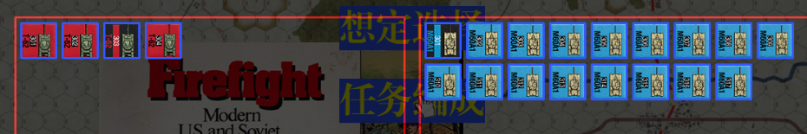

1. 点击火力计划，出现红蓝阵营选择对话框

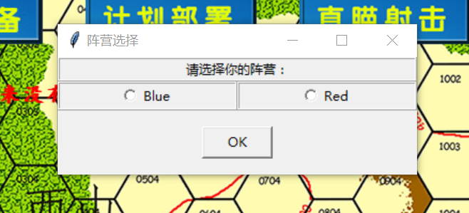

选择完毕后，出现制定火力计划表对话框

|  |  |  |  |  |
| --- | --- | --- | --- | --- |
| 炮兵种类 | CheckBox | CheckBox | CheckBox | CheckBox |
| 预设瞄准点1 |  |  |  |  |
| 预设瞄准点2 |  |  |  |  |
| 预设瞄准点3 |  |  |  |  |
| 预设瞄准点4 |  |  |  |  |
| 第1回合 |  |  |  |  |
| 第2回合 |  |  |  |  |
| 第3回合 |  |  |  |  |
| 第4回合 |  |  |  |  |
| 第5回合 |  |  |  |  |
| 第6回合 |  |  |  |  |
| 第7回合 |  |  |  |  |
| 第8回合 |  |  |  |  |
| 第9回合 |  |  |  |  |
| 第10回合 |  |  |  |  |

CheckBox 有四中选择，分别为4.2mm,81mm,122mm,152mm

(3)推演结果对话框待定。

（4）点击play按钮推演开始，然后界面上方出现

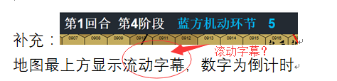

例：出现字幕（参照推演流程）



第1回合 第1环节 确定先后手方 10秒（倒计时）

第1回合 第2环节 间瞄射击 30秒 （倒计时）

第1回合 第3环节 先手方机动 25秒

第1回合 第4环节 后手方机动 25秒

第1回合 第5环节 先手方直瞄射击 15秒

第1回合 第6环节 先手方直瞄射击 15秒

。。。

然后到第2回合 第1环节。。。